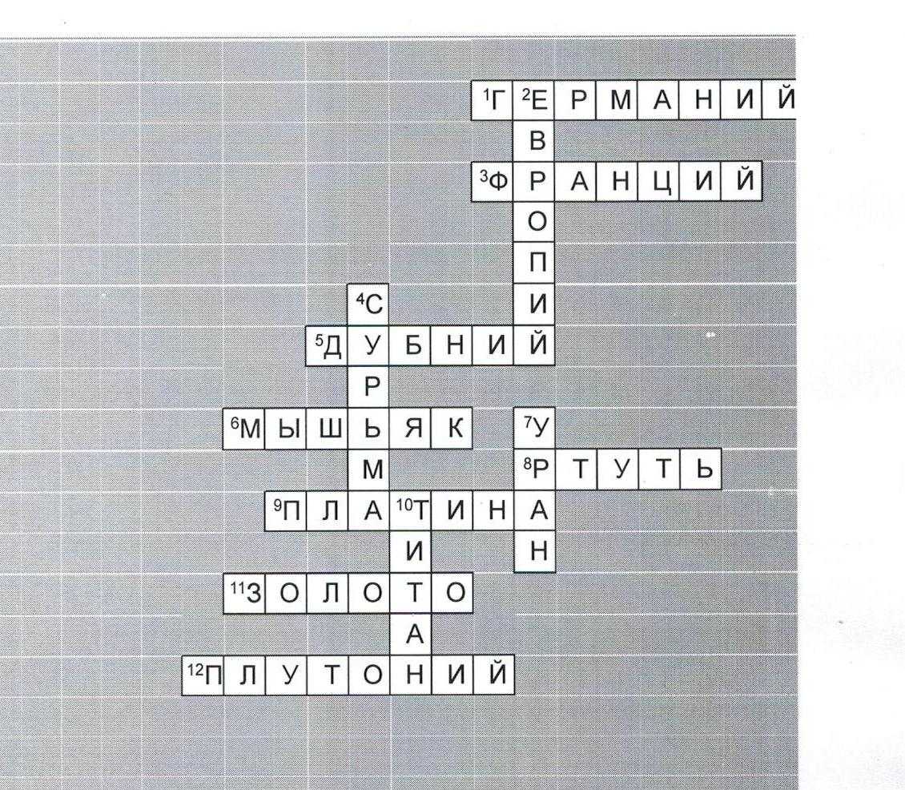

По горизонтали:
1. Химический элемент, который пошёл войной на СССР. 3. Химический элемент - страна , где жили мушкетёры. 5. Химический элемент, плодом которого является жёлудь. 6. Химический элемент - "крысобык" 8. Химический элемент, который используют в термометрах. 9. Химический элемент, который является матрицей электронных и электрических приборов. 11. Химический элемент, который вызвал лихорадку. 12. Химический элемент - древнегреческий учёный.
По вертикали:
2. Химический элемент, который является частью света. 4. Химический элемент, который используют при окрашивании бровей. 7. И химический элемент, и название планеты Солнечной Системы. 10. Химический элемент, который потерпел крушение при столкновении с айсбергом.

Ключевое слово: Первыми об открытии этого химического элемента заявила в 1957 году заявила группа учёных из Швейцарии
1. | 2. | 3. | 4. | 5. | 6. | 7.

